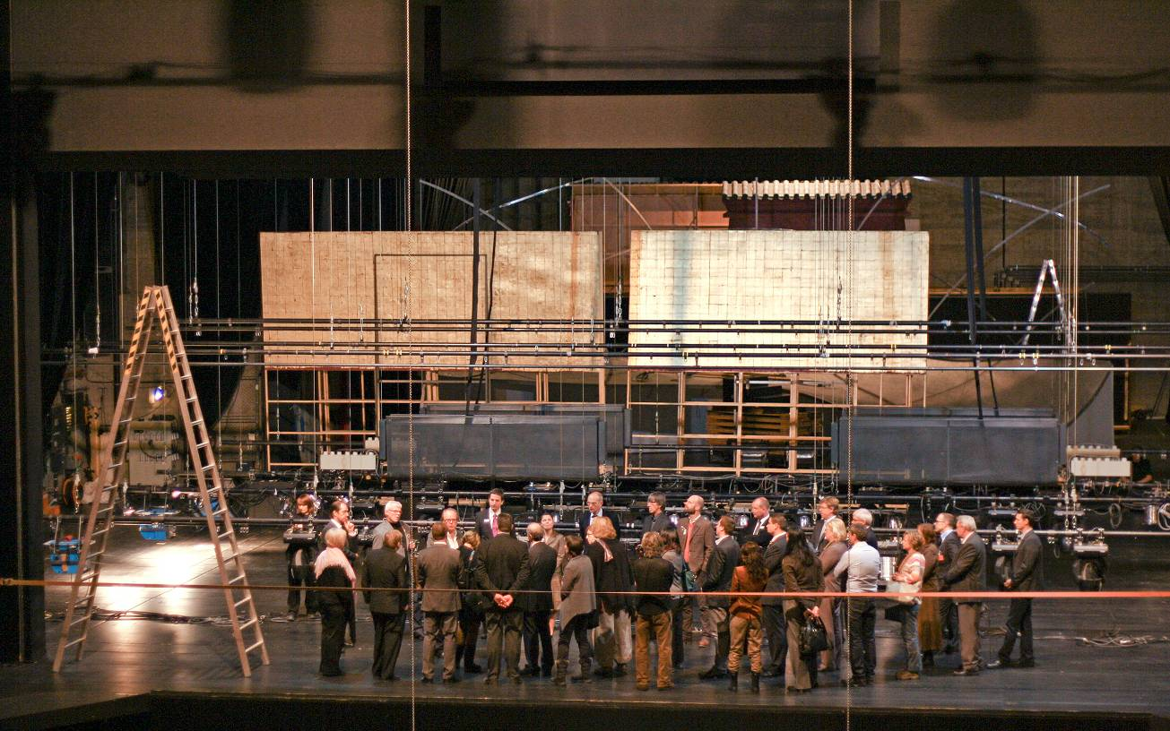
Große Bühne für das 60. Unternehmerfrühstück in Dortmund

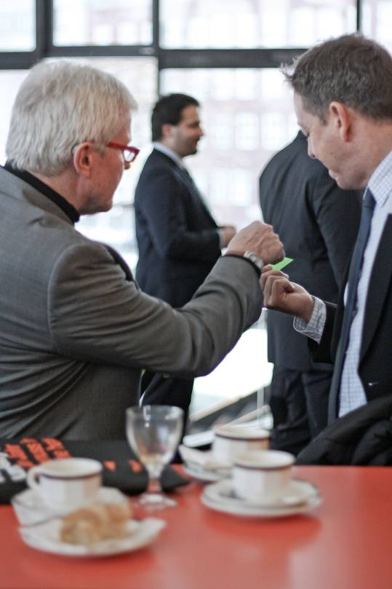
Kontakte knüpfen und pflegen, sehen und gesehen werden und in lockerer Frühstücksatmosphäre die Unternehmen der Stadt und ihre Management-Themen kennenlernen: Zum 60. Mal lud am Donnerstag (13.12.) das Dienstleistungszentrum Wirtschaft, Teil der Wirtschaftsförderung, zum „Dortmunder Unternehmerfrühstück“ – diesmal ins Theater Dortmund. Rund 70 Gäste konnten einen Blick hinter die Kulissen von Opernhaus, Schauspielhaus, Studio, Kinder- und Jugendtheater sowie die Junge Oper werfen: Das Theater Dortmund ist eines der größten Mehrspartentheater Deutschlands und mit über 800 Vorstellungen und rund 70 Produktionen in jeder Spielzeit eines der produktivsten Theater Europas. Welche Anforderungen das „Unternehmen Theater“ an die Leitung stellt, erläuterten Bettina Pesch, Geschäftsführende Direktorin des Theaters Dortmund, Jens-Daniel Herzog, Intendant der Oper Dortmund, und Xin Peng Wang, Direktor des Balletts Dortmund. Das „Dortmunder Unternehmerfrühstück“ lädt regelmäßig ein und ist kostenfrei. www.dlzw-dortmund.de.
Fotos: Wirtschaftsförderung Dortmund, Jan Leismann.

